ГБООУ «Болгарская санаторная школа-интернат»

Общешкольное мероприятие посвященное
к 70 летию Победы ВОВ

«Через года, через века- помните!»

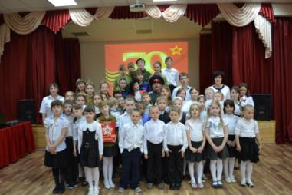

Подготовила и провела
воспитатель первой
квалификационной категории
Якличева В.М.
Сценарий внеклассного мероприятия "Через года, через века – Помните!"
Цель: формировать у учащихся знания о Великой Отечественной войне 1941 - 1945 г., ее защитниках и подвигах.
Задачи: способствовать нравственно-патриотическому воспитанию школьников;
воспитывать патриотические чувства, историческую память, уважение к старшему поколению.
«Через года, через века – Помните!»
Ход мероприятия
Голос Левитана начало войны
(Голос за сценой)):
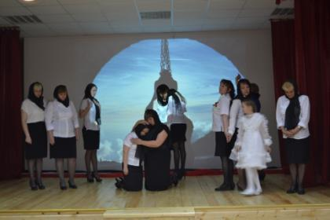
Вед: Помните!
Через года, через века - Помните!
О тех, кто уже не придёт никогда - Помните!
Мечту пронесите через года и жизнью наполните!
Но тех, кто уже не придёт никогда, - пожалуйста, Помните! 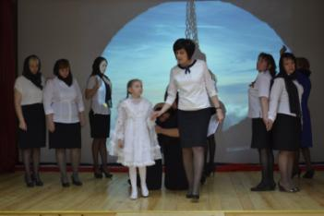
Хор педагогов
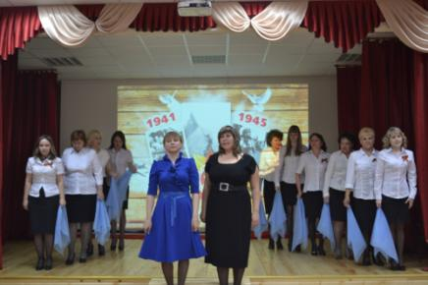
И.Н.: – 9 мая мы отпраздновали самый светлый и святой праздник – День Победы над фашистской Германией. Сейчас, в эти тёплые майские дни, так трудно представить себе взрывы, бомбёжки, атаки. Страшные битвы, в которых ковалась наша главная Победа..
О.:- Опять война, опять блокада.
А может нам о ней забыть?
Я слышу иногда,
Не надо,
Не надо раны бередить"
Ведь это правда. Что устали
Мы от рассказов о войне,
И о блокаде прочитали
Стихов достаточно вполне.
И может показаться,
Правы
И убедительны слова...
Но даже если это правда,
Такая правда -
Не права!
Чтоб снова на земной планете
Не повторилось той беды,
Нам нужно,
Чтобы наши дети
Об этом помнили,
Как мы!
Я не напрасно беспокоюсь,
Чтоб не забылась та война.
Ведь- эта память - наша совесть.
Она, как сила, нам нужна...
И.Н.: На сцену приглашаем самых маленьких, первоклашек
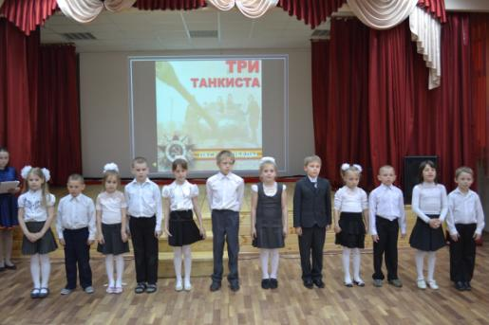
Сорок первый! Июнь.
Год и месяц борьбы всенародной.
Даже пылью времён
Затянуть эту дату нельзя.
Поднималась страна
И на фронт уходила поротно,
Кумачовые звёзды
На полотнах знамён унося.
2 - ученик
От бескрайней равнины сибирской
До полесских лесов и болот
Поднимался народ богатырский,
Наш великий советский народ.
Выходил он, свободный и правый,
Отвечая войной на войну,
Постоять за родную державу,
За могучую нашу страну!
3 - ученик
Мяли танки теплые хлеба,
И горела, как свеча, изба.
Жгли деревни. Не забыть вовек
Визга полыхающих телег.
Как лежала девочка без ног,
Как не стало на земле дорог.
Но тогда на каждого врага
Ополчились нивы и луга,
Разъярился даже горицвет,
Дерево и то стреляло вслед,
Ночью партизанили кусты,
И взлетали, как щепа мосты,
Шли с погоста деды и отцы,
Пули подавали мертвецы,
И косматые, как облака,
Врукопашную пошли века!
Песня « Три танкиста»
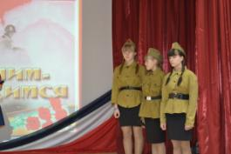
Стих «Мой дед» читает Сальников Максим
Лежат в шкафу отцовские медали,
А ваши дети ходят в детский сад.
А мы, признаться, лишь в кино видали,
Как бьет в броню осколочный снаряд.
Но до сих пор мы слышим шум капели
Победной той и ранней той весны,
Как хорошо, что вновь скворцы запели,
Как хорошо на свете без войны!
Как хорошо смеяться и влюбляться,
Как хорошо порою погрустить.
Как хорошо встречаться и прощаться,
И просто хорошо на свете жить!
Как хорошо проснуться на рассвете.
Как хорошо, что ночью сняться сны,
Как хорошо, что кружиться планета,
Как хорошо на свете без войны!
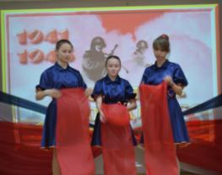
И.Н.: - У времени есть своя память-история. И поэтому мир никогда не забывает о трагедиях, потрясавших планету в разные эпохи, в том числе и о жестоких войнах, уносивших миллионы жизней, отбрасывавших назад цивилизации, разрушавших великие ценности, созданные человеком.
О.: - Прошло 70 лет как закончилась ВОВ, но эхо её до сих пор не затихает в людских душах. Да, и у времени есть своя память. Мы не имеем права забыть ужасы этой войны, чтобы она не повторялась вновь. Мы не имеем права забыть тех солдат, которые погибли ради того, чтобы мы сейчас жили. Мы обязаны всё помнить...
И.Н.: - День, когда для миллионов жителей нашей огромной страны рухнули все планы на будущее - каникулы, экзамены, свадьбы...
Вся жизнь перевернулась. Всё поникло, ушло куда-то очень далеко, в прошлое, перед зловещим словом ВОЙНА.
О.: - 22 июня. Четыре часа...
Этот день вечно будет отбрасывать нашу память к 1941 году.
А значит, и к 9 мая 1945 года. Между двумя датами прочная нить. Без одной не было бы другой.
Точнее сказать, другой просто не могло не быть. Потому что наш народ, сделал, казалось, все, невозможное.
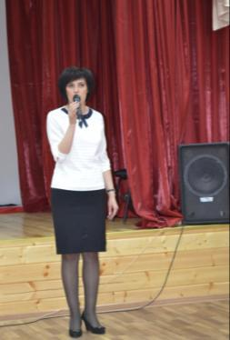
И.Н.: - Да, не ожидали. Да, не были готовы.
Но уже 22 июня смерть уносила жизни людей.
Уже 22 июня земля гудела под гусеницами танков. Рвалась снарядами.

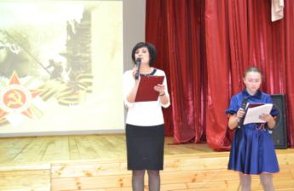
О.: - Зловещие языки пламени, рвущиеся ввысь и испепеляющие всё, что встаёт на их пути.
Искажённые ужасом лица женщин, прижимающих к груди насмерть перепуганных детей.
Душераздирающие стоны раненых.
Грохот орудий. Свист пуль.
И всюду трупы людей, ещё недавно думающих о будущем, надеявшихся на встречу с родными, мечтавших о любви и счастье.
И.Н.: - Закон жизни: всё хорошее забывается быстрее, а тяжёлое, трагичное помнится долго. Потому что мы, народ наш, так долго помним те 1418 страшных дней, казавшихся бесконечными...
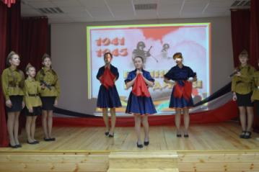
Танец и песня «Закаты алые
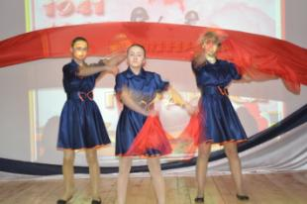
И.Н.: Я очень мало знаю о войне
По фильмам и рассказам ветеранов,
Но этого хватает мне вполне,
Чтоб ненавидеть палачей-тиранов.
Они пытали женщин, стариков,
Считая себя главными на свете.
Но наш народ не стал носить оков!
Все на защиту встали, даже дети.
Зато, чтоб мы могли спокойно спать,
Шли в бой солдаты, несмотря на раны.
И я от нас, кадет, хочу сказать:
"Спасибо, вам, седые ветераны!"
на сцену приглашаем второклассников лауреатов республиканского конкурса «Служу отчизне»
О. :- На восьми фронтах моей Отчизны
Уносил войны водоворот
Каждую минуту десять жизней
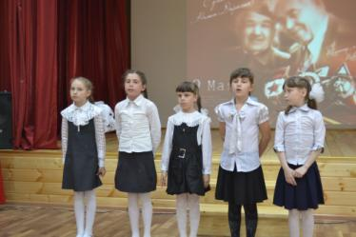
Значит, каждый час уже шестьсот!
И вот так четыре горьких года,
День за днём - невероятный счёт!
Ради нашей чести и свободы
Всё сумел и одолел народ.
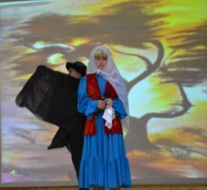
И.Н.: - «Ради нашей чести и свободы» - вот за что боролись и погибали защитники Родины.
И если мы забудем их имена, если не сохраним уважения к их памяти, мы утратим и честь и свободу.
Сколько бы лет ни прошло с того трагического дня, когда началась война, в памяти народной всегда будут живы безмерные страдания военных лет и огромное мужество народа.
Не ради славы воевали и погибали люди, ради жизни на земле...
Память о них священна. Вечная Слава героям!
О.: - Вечная слава!
Вечная слава! Вечная слава героям! Слава героям! Слава!
- Но зачем она им, эта слава,- мёртвым?
Для чего она им, эта слава- павшим?
Всё живое - спасшим.
Себя - не спасшим.
Для чего она им, эта слава,- мёртвым?
- Но от имени сердца, от имени жизни повторяю!
Вечная Слава Героям!
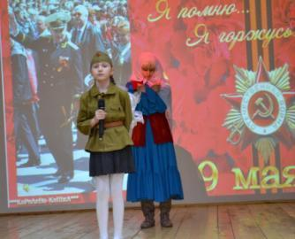
И.Н.: - Вновь скупая слеза сторожит тишину.
Вы о жизни мечтали, уходя на войну.
Сколько юных тогда, не вернулось назад,
Не дожив, не допев, под гранитом лежат,
Глядя в вечный огонь - тихой скорби сиянье...
Ты послушай святую минуту молчанья.
Объявляется минута молчания. Прошу всех встать. 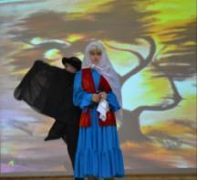
Дипломанты районного конкурса посвященной ВОВ . инсценировка к поэме Мусы Джалиля « праздник матери».
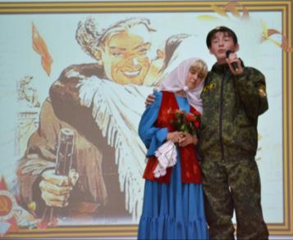
И.Н.: - Помните!
Через века, через года, - помните!
О тех, кто уже ни придет никогда, - помните!
Не плачьте! В горле сдержите стоны, горькие стоны.
Памяти павших будьте достойны!
Вечно достойны! ...
Люди! Покуда сердца стучатся, - помните!
Какой ценой завоёвано счастье, - пожалуйста, помните! ...
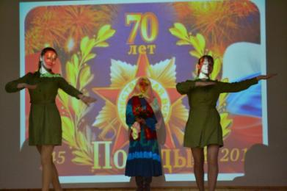
2. - Детям своим расскажите о них, чтоб запомнили!
Детям детей расскажите о них, чтобы тоже запомнили!
Во все времена бессмертной Земли помните!
О.: -Ты помнишь, солдат, много вёсен назад,
Полыхало закатами небо?
Ты шёл через боль и твердил как пароль,
Как священную клятву: «Победа».
Ты помнишь, солдат, обгоревший рейхстаг,
Алый стяг, озаривший полнеба?
Ты помнишь друзей?
К ним на несколько дней
Опоздала в Берлине победа.
Мир помнит, солдат, много вёсен назад
Твоё твёрдое слово: «Победа!»
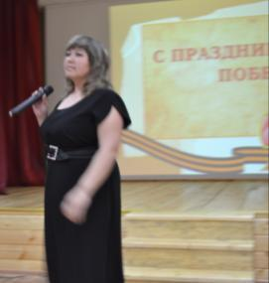
Венера Равильевна Журавлева с песней « Милосердие».
И бессмертные гимны, прощальные гимны над бессонной планетой плывут величаво.
Павшим вечная слава! Вечная слава!
Вспомним всех поимённо, горем вспомним своим...
Это нужно - не мёртвым!
Это надо - живым!
На сцену приглашаем солиста казачьего хора Николая Еликова
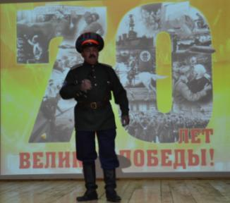
О.: Пусть солнце утопит всю Землю в лучах.
Пусть мирные звезды сияют над ней!
Пусть дышится глубже, спокойней, вольней!
Пусть всегда будет солнце!
Пусть всегда будет небо!
Пусть всегда будет мама!
Пусть всегда будет мир!
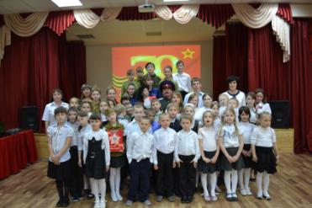

И.Н: сегодня праздник входит в каждый дом,
И радость к людям с ним приходит следом.
Мы поздравляем вас с великим днем.
С днем нашей Славы!
С Днем Победы!
Еще тогда нас не было на свете,
Когда гремел салют из края в край,
Солдаты, подарили Вы Планете
Великий май, победный май!

